МБКПУ «Печенгское межпоселенческое библиотечное объединение»
Читайте
ребенку
вслух

Памятка
для родителей

Никель

2015
Читайте
ребенку
вслух

Памятка
для родителей

Никель

2015
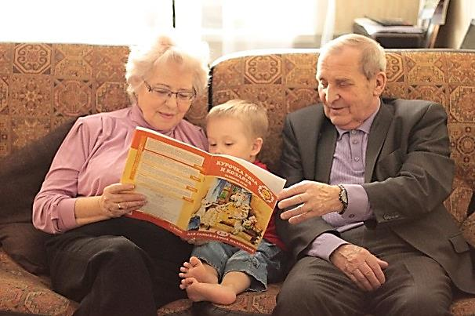

День бабушек
и дедушек

Памятка для читателей

ЦДБ, Никель

2016

История праздника

Много разных праздников придумали люди. Есть праздники серьезные и шутливые, церковные и светские, общемировые и свойственные только некоторым странам.
Но мало кто слышал о таком празднике, как День бабушек и дедушек! Кое-кто скажет, что 1 октября отмечают Международный День пожилых людей, учрежденный ООН. Но это ведь не одно и то же! Можно стать пожилым человеком, но не испытать счастья быть бабушкой или дедушкой.
Точной даты и места рождения этого праздника не установлено. Одни уверяют, что День дедушек и бабушек придумали в Канаде, другие доказывают, что впервые его отметили в штате Западная Вирджиния (США) еще в 1970 году. Но разве это главное?
Главное то, что День бабушек и дедушек отмечают примерно в 30 странах мира.
В Италии праздник отмечается в первое воскресенье октября с 2005 года. Примечательно, что этот день по католическому календарю посвящен ангелам-хранителям, которыми в современных семьях зачастую являются как раз бабушки и дедушки.
В Турции этот день отмечается восьмого февраля перед Днем Святого Валентина, чтобы все помнили – всё начинается с Бабушек и Дедушек, без которых мы не смогли бы ни появиться, ни влюбиться.
Национальный День бабушек и дедушек– National Grandparents Day – официально был введен в США в 1978 году. Отмечать он в первое воскресенье сентября, сразу же после Дня труда. В США праздник бабушек и дедушек имеет даже свой гимн «A Song For Grandma And Grandpa» («Песня для бабушки и дедушки»), который создал Джон Прилл.
В Канаде День дедушек и бабушек так же отмечается в первое воскресенье сентября. Канадцы в этот день устраивают общесемейные пикники. Это мероприятие проходит или во дворе собственного дома или, если позволяет погода, канадцы стремятся выехать на природу.
Во Франции в первое воскресенье марта так же отмечают национальный День бабушек. Турфирмы в этот день предлагают бабушкам с их внуками бесплатные туристические поездки на автобусах, рестораны создают особые меню, а в магазинах открываются специальные секции, где бабушки (только бабушки!) могут купить товары со скидками.

День бабушек и дедушек в России

Какое счастье, что в 2009 году Россия присоединилась к европейцам, которые до этого уже несколько лет отмечали День бабушек и дедушек. Наконец-то и мы, в едином порыве можем высказать слова искренней благодарности своим близким, которые обожают и балуют нас, своих внуков.
Выбор даты не случаен. В древние времена именно 28 октября у славян проходил праздник почитания семьи.
Традиционно в этот день бабушкам и дедушкам дарят комнатные растения, которые символизируют многолетний жизненный цикл семьи, от ее корней и до самых последних юных ростков. Цветы так же помогают выразить любовь и искреннюю признательность за оказанную помощь и заботу.
В этот день вся семья старается уделять старшему поколению больше внимания, приносит угощение и подарки. Близкие люди собираются вместе и отмечают праздник с настольными играми, чаепитием, просмотром альбомов и другими занятиями, интересными бабушкам и дедушкам. Старики рассказывают внукам увлекательные истории из жизни.
Многие из нас с радостью вспоминают прекрасные дни, проведенные с дедушкой или бабушкой, с теми, кто украшал наше детство теплым комфортом, советами, нежностью или конкретной помощью и поддержкой, когда мы действительно нуждались в них.
Роль бабушек и дедушек неоценима в жизни молодой семьи и воспитании внуков. Когда родители посвящают себя работе, на помощь им приходит старшее поколение. Бабушкам и дедушкам посвящен праздник.
У вас есть бабушки и дедушки? Обязательно подарите им этот праздник! Ведь их любовь к вам безгранична и, конечно же, не ограничивается только одним днем. Вспоминайте об этом, пожалуйста, почаще!

Книги о бабушках и дедушках

Аксенов, В. П. Мой дедушка - памятник : приключенческий роман : [для ср. шк. возраста] / Василий Аксенов ; [худож. Г. Мазурин]. - Москва : Астрель : АСТ : Хранитель, 2007. – 346,[1] с. : ил. - (Любимое чтение).

Артюхова, Н. М. Бабушка и внук : [для мл. шк. возраста] / Н. М. Артюхова. - Барнаул : Алтайское книжное издательство, 1978. - 22 с. : ил.

Астафьев, В. П. Бабушкин праздник : рассказы: [для мл. шк. возраста] / Виктор Астафьев. - Москва : Советская Россия, 1982. - 47 с. : ил.

Бернер, Р. С. Карлхен, папа, мама и бабушка Никкель : [для мл. шк. возраста] / Ротраут Сузанне Бернер ; [пер. с нем. Елены Бредис]. - Москва : Мелик-Пашаев, 2010.

Вестли, А.-К. Папа, мама, бабушка, восемь детей и грузовик : повести / Анне- Кат. Вестли; [пер. с норв. Л. Горлиной; худож. Ю. Вестли]. - Москва : Дет. лит., 1992.

Григорьев, О. Е. Бабушка : [стихи] / О. Григорьев; [худож. С. Бордюг и Н. Трепенок]. - Москва : Астрель, 2009. - 10 с. : ил. - (Планета детства).

Крапивин, В. П. Бабушкин внук и его братья : Роман / Владислав Петрович Крапивин. - Москва : Шк. роман-газ., 2001. - 91 с.

Мёбс, Г. Бабушка! - кричит Фридер : [для дошк. и мл. шк. возраста] / Гудрун Мёбс ; пер. с нем. В. Комаровой ; ил. Р. С. Бернер. - 2-е изд. - Москва : Самокат, 2011. - 101, [1] с. : ил. - (Лучшая новая книжка).

Мёбс, Г. Бабушка! - снова кричит Фридер : [для мл. шк. возраста] / Гудрун Мёбс ; пер. с нем. Веры Комаровой ; ил. Ротраут Сузанны Бернер. - Москва : Самокат, 2012. - 96,[2] с. : ил. - (Лучшая новая книжка).

Морони, Т. Бабушки и дедушки : [для чтения взрослыми детям] / Трэйс Морони ; [пер. с англ. Марии Торчинской]. - Москва : Махаон, 2012. - [18] с. : цв.ил. - (Про всё, что я люблю).

Носов, Н. Н. Шурик у дедушки : [рассказы] / Н. Носов. - Москва : Изд. И. П. Носова: Дрофа-Плюс, 2004. - 93,[2] с. : ил.

Стихи о маме, бабушке, сестренке / [худож. Н. Субочева, И. Чукавина, А. Чукавин, Г. Соколов]. - Москва : Стрекоза, 2009. - 40,[23] с. : ил. - (Читаем детям).

Памятку подготовила: С. А. Шмелёва, гл. библиограф ЦДБ
Ответственный за выпуск: Пирогова Е.А. заместитель директора МБКПУ
«Печенгское МБО» по работе с детьми.

